附件3-1.
投标报价表
采购项目：市属公园垃圾桶采购项目
序号 | 名称 | 单位 | 数量 | 单价（元） | 小计（元） | 备注
1 | 不锈钢分类垃圾桶 | 个 | 200 |  |  | 本报价已包含税费、拆除、安装、运输以及其它各项费用。
2 | 不锈钢卡通型垃圾桶（单分类） | 个 | 150
3 | 660L塑料垃圾桶 | 个 | 70
4 | 烟蒂收集器 | 个 | 30
5 | 拆除清运残损分类垃圾桶 | 个 | 200
6 | 清运残损660L塑料垃圾桶 | 个 | 27
7 | 残损垃圾桶残值 | 元 | /
合计
供应商名称（盖章）：
法定代表人或委托代理人（签名）：
日期：
附件3-2.
残损垃圾桶残值计算表
垃圾桶款式 | 数量（套） | 重量  （kg/套） | 主要  材质 | 总重量（kg） | 单价  （元/kg） | 合价（元）
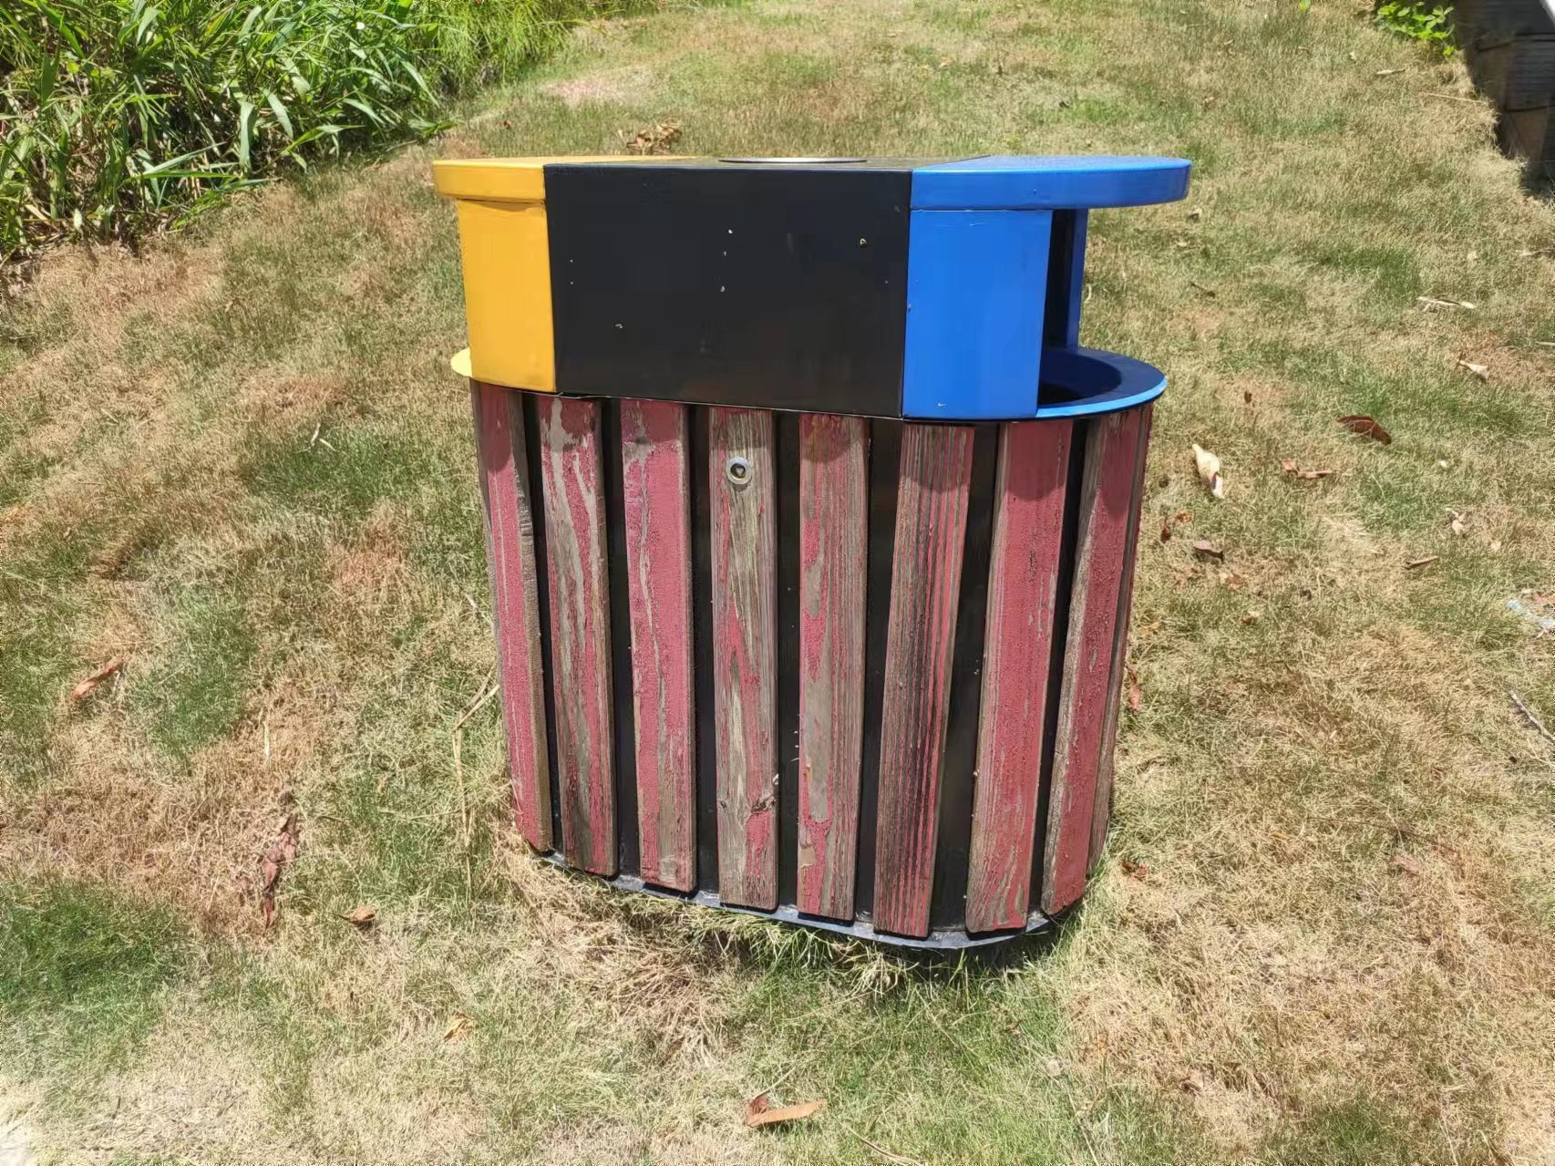 | 145 | 18 | 铁、木 | 2610
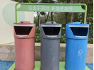 | 37 | 45 | 铁 | 1665
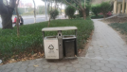 | 3 | 20 | 铁、复合材料 | 60
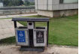 | 8 | 25 | 铁 | 200
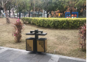 | 2 | 20 | 铁 | 40
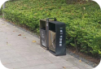 | 5 | 30 | 不锈钢 | 150
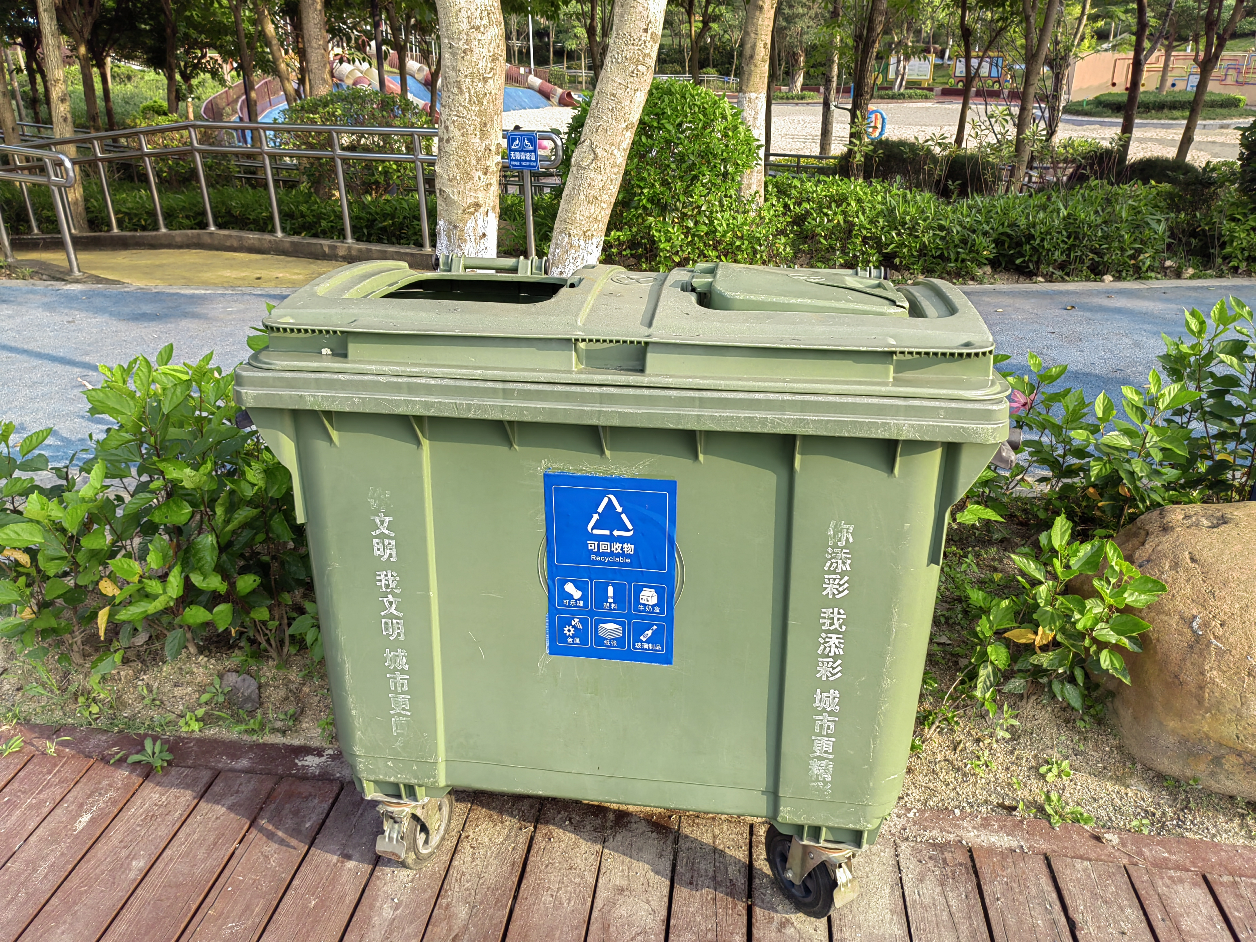 | 27 | 40 | 塑料 | 1080
合计 | 227 | / | / | 5805
注：1.重量为整体重量，已考虑残损状况;
2.以上报价已包含税费、拆除、运输以及其它各项费用。

供应商名称（盖章）：
法定代表人或委托代理人（签名）：
日期：

